24.04.2020 zajęcia zdalne. Grupa II „ Niezapominajki”
Witam Was serdecznie w piątek!
Zapraszam do zabawy.
- Rodzicu porozmawiaj z dzieckiem na temat wpływu zatrutego środowiska na rośliny, zwierzęta, ludzi.
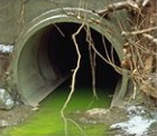
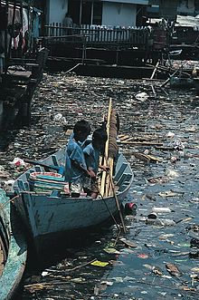
Co się stanie z rybami z tej rzeki?
− Co się stanie, jeżeli rybak złowi te ryby i je potem spożyje po usmażeniu?
− Kto tutaj był trucicielem?

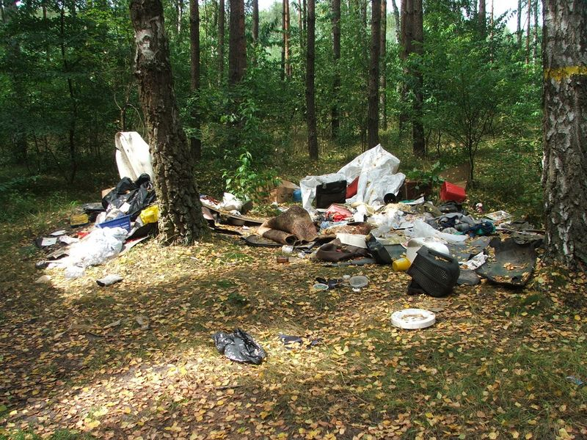
Co się stało z lasem?
− Co się stało ze zwierzętami, dla których był on domem?
− Kto tu zawinił?
− Jak można przeciwdziałać skutkom zanieczyszczenia otaczającej nas przyrody?
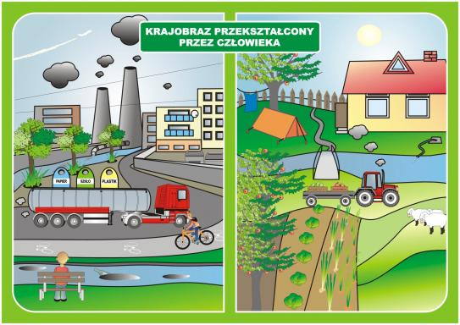

- Słuchanie opowiadania Agaty Widzowskiej Lis i lornetka.
Książka (s. 66–69)

Rodzic czyta opowiadanie, a dziecko ogląda ilustracje.

Przedszkolaki bardzo lubią wycieczki. Odwiedziły już zoo, ogród botaniczny i Muzeum Lalek.
Tym razem grupa Ady wybrała się do lasu na lekcję przyrody, bo nauka w terenie jest znacznie ciekawsza niż zwykłe opowieści. Dzieci koniecznie chciały obejrzeć paśniki dla zwierząt. W świecie zwierząt nastąpiło wielkie poruszenie.
– Schowajcie się! – krzyknął płochliwy zając. – Idą tu małe człowieki!
– Nie mówi się człowieki, tylko ludzie – poprawiła go łania, spokojnie przeżuwając młode
pędy drzew iglastych.
– Na pewno zaatakują kijkami nasze mrowiska! – pisnęły przerażone mrówki. – Kiedyś wielki
dwunożny człowiek podeptał nasze całe królestwo!
– Pobiegnę wywęszyć, jakie mają zamiary – oznajmił lis i ruszył przed siebie, wymachując
puszystą kitą.
– Boimy się hałasu – pisnęły zajączki, tuląc się do uszatej mamy.
– Tydzień temu ludzkie istoty zostawiły w lesie pełno śmieci: puszki, sreberka po czekoladzie
i butelki! – krzyknął oburzony borsuk. – Chyba nie wiedzą, że kiedy słońce rozgrzeje zbyt mocno szklaną butelkę, to może wywołać pożar lasu!
– To straszne! – oburzyła się wiewiórka. – Zaraz przygotuję pociski z orzechów i będę nimi
rzucać. Pac! Pac! W tej samej chwili zza drzew wyłonił się jeleń i dostojnym krokiem zbliżył się do paśnika.
– Witam państwa – przywitał się. – Słyszałem, że boicie się ludzi. Powiem wam, że bać się
należy myśliwych, którzy mają strzelby, ale nie ludzkich dzieci, bo one mają dobre serca.
– Tiuu, tiuu! My znamy te maluchy! – odezwały się ptaki. – Zimą sypią dla nas ziarenka
i szykują słoninkę w karmnikach, żebyśmy nie zamarzły z głodu. Nadbiegł zziajany lis i, łapiąc oddech, wysapał:
– Kochani, nie ma się czego bać! Te człowieki to bardzo miłe stworzenia.
– Nie mówi się człowieki, tylko ludzie – po raz drugi odezwała się łania.
– No dobrze, ludzie. Duże stworzenie w spódnicy mówiło do nich „moje kochane przedszkolaki” czy jakoś tak… Urządzili sobie piknik na polanie, a potem posprzątali wszystkie śmieci.
Na trawie nie został ani jeden papierek po kanapkach, ciastkach i cukierkach. Wszystkie butelki po sokach i pudełeczka po jogurtach wyrzuciły na parkingu do wielkiego kosza na śmieci.
– A nie krzyczały? – szepnęły wciąż wystraszone zajączki.
– Ależ skąd! One dobrze wiedziały, że w lesie trzeba być cicho, żeby nas nie płoszyć.
– O! To znaczy, że szanują nas i las – powiedziała do rymu pani zającowa.
– Szanować las najwyższy czas! – odpowiedziały chorem zwierzęta.
Tego dnia dzieci wróciły z wycieczki bardzo zadowolone. Nauczycielka pochwaliła wszystkie
za to, że w lesie zachowywały się tak, jak należy: nie hałasowały, nie niszczyły mrowisk i norek, nie zrywały żadnych roślin bez zgody pani i pięknie posprzątały po zakończonym pikniku.
– A może narysujecie to, co najbardziej zapamiętaliście z dzisiejszej wycieczki? Zrobimy wystawę o lesie.
– Tak! Chcemy!
– Ja namaluję wiewiórkę – ucieszyła się Zuzia.
– I ptaszki.
– A ja narysuję mech – postanowił Jacek. Pani rozdała dzieciom kartki, kredki i farby. Sama też postanowiła coś namalować. Powstały prawdziwe dzieła sztuki: drzewa iglaste oświetlone słońcem, wiewiórka, ślady kopytek, zielona polana i ptaszki na gałęziach. Jacek namalował czarną plamę i oznajmił wszystkim, że to jest nora niedźwiedzia. Ada narysowała lisa trzymającego w łapkach jakiś dziwny przedmiot.
– Co to jest? – zapytała Kasia.
– To jest lis – odpowiedziała Ada, chociaż uznała, że bardziej przypomina psa niż lisa.
– A co on trzyma?
– Lornetkę – odpowiedziała Ada.
– Lornetkę? Przecież lisy nie używają lornetek – stwierdził Piotrek. – Nie widziałem tam żadnego lisa.
– A ja widziałam – odparła Ada. – Cały czas nas podglądał!
– Naprawdę. Ciągle nas obserwował, a zza drzewa wystawała jego ruda kita.
– To dlaczego nam nie powiedziałaś?
– Nie chciałam go spłoszyć. Widocznie sprawdzał, czy umiemy się dobrze zachować w lesie.
– Pewnie, że umiemy! – stwierdził Piotrek. Nauczycielka zebrała wszystkie obrazki i przyczepiła je do specjalnej tablicy.
– Jaki tytuł nadamy naszej wystawie? – zapytała dzieci. Było wiele propozycji, ale najbardziej spodobał się wszystkim pomysł Ady: „Czas szanować las”. Jednak największe zdziwienie wywołał rysunek nauczycielki.
– Dlaczego pani powiesiła pustą kartkę? – zdziwiły się dzieci.
– Ona nie jest pusta – uśmiechnęła się tajemniczo pani.
– Przecież pani nic nie narysowała…
– Narysowałam w wyobraźni. Moj rysunek przedstawia leśną ciszę.
Oj, nasza pani zawsze nas czymś zaskoczy!

- Rozmowa na temat opowiadania.

− Jak zwierzęta przyjęły obecność dzieci w lesie?
− Dlaczego zwierzęta bały się dzieci?
− Co powiedziały o dzieciach zwierzęta, które je obserwowały: jeleń, ptaki, lis?
− Co zrobiły dzieci po powrocie do przedszkola?
− Kogo narysowała Ada? Dlaczego?
− Co narysowała pani? Co przedstawiał jej rysunek?

- Zabawa w leśne echo.
Rodzic wyklaskuje lub wytupuje dowolne rytmy, a dziecko powtarza je jak echo.

Porozmawiaj na temat zależności występujących w świecie przyrody.
− Kto jest ważniejszy w przyrodzie: rośliny czy zwierzęta?
− Czy zwierzęta mogłyby żyć, gdyby nie było roślin?

- Rysowanie przez dziecko tego, co kojarzy mu się z lasem.

Zabawy na świeżym powietrzu
Spacer – obserwowanie zmian zachodzących w przyrodzie.
Dziecko obserwuje drzewa, krzewy, zwierzęta, stara się dostrzec zachodzące w przyrodzie
zmiany.

- Zabawa ruchowa – Skok, obrót i skok.

Do poniedziałku

